1. **Responda las preguntas a final del capítulo: (1-12), incluyendo las que se refieren a temas más amplios como la 9.4, donde debe diseñar una BD que le permita administrar los ECS.**

**9.1 ¿Por qué es cierta la primera ley de la ingeniería de sistemas? ¿Cómo afecta a nuestra percepción de los paradigmas de la ingeniería del software?**

Es totalmente cierta porque siempre existirán nuevos requerimientos o ,como se da muchas veces, los usuarios no tienen completamente claro que es lo que quieren o que necesitan realmente y a medida que lo van notando piden mas cosas.

Nosotros solemos creer que luego de que se hace entrega formal del software ya no hay que trabajar mas en el, que esta completamente cerrado, y es falso. Un software nunca estará terminado en su totalidad, como dije antes, siempre habrán mejoras, correcciones que se tendremos que hacer para satisfacer las necesidades del cliente.

**9.2 Exponga las razones de la existencia de líneas base con sus propias palabras.**

Para tener una base para futuros proyectos ademas de controlar los cambios realizados y asegurar que cualquier cambio hecho sea justificado y formalmente evaluado y documentado.

**9.3 Asuma que es el gestor de un pequeño proyecto. ¿Qué líneas base definiría para el proyecto y cómo las controlaría?**

* Linea Base :Especificacion del sistema
  + Como las controlaria:
    - realizando reuniones constante con los clientes para analizar sus necesidades
    - Mantener una documentacion detallada y clara de todo el proceso
    - dar seguimiento a las documentaciones para validar que vayan a corde a las especificaciones dadas por los clientes.
* Linea Base :Especificacion de pruebas
  + Como las controlaria:
    - Evaluar junto al equipo de trabajo todos los casos que deben ser probados
    - Realizar un plan documentado de los procedimientos a realizar durante las pruebas

**9.4 Diseñe un sistema de base de datos que permita a un ingeniero del software guardar, obtener referencias de forma cruzada, buscar, actualizar, cambiar, etc., todos los elementos de la configuración del software importantes.**

DIAGRAMA ENTIDAD RELACIÓN

**- ¿Cómo manejaría la base de datos de diferentes versiones de un mismo programa?**

Mediante tabla Cambio en la misma se almacenan un codigo para dicho cambio asi como la configuracion afectada y el programa. Igualmente se almacena la version anterior al cambio y la nueva version.

**- ¿Se manejaría de forma diferente el código fuente que la documentación?**

Si, La documentacion estara asignada al programa por lo que al hacer un cambio en la documentacion se debera hacer mediante el o los programas directamente afectados. Si luego se desea saber cuales documentaciones fueron afectadas se harian una del cambio cruzada la tabla programa_documento donde se indican cuales documentos se ven afectados por el programa cambiado.

**- ¿Cómo se evitaría que dos programadores hicieran cambios diferentes sobre el mismo ECS al mismo tiempo?**

Existiria un trigger en la base de datos para impedir que un mismo programa sea modificado al mismo tiempo por programadores diferentes.

**9.5 Investigue un poco sobre bases de datos orientadas a objetos y escriba un artículo que describa cómo se podrían usar en el contexto de la GCS.**

Las bases de datos orientadas a objetos permite representar elementos vistos en la realidad y guardar configuraciones de un programa.

**9.6 Utilice un modelo E-R (Capítulo 12) para describir las interrelaciones entre los ECS (objetos) de la Sección 9.1.2.**

**9.7 Investigue sobre herramientas de GCS existentes y describa cómo implementan el control de versiones, de cambios de objetos de configuración de software**

Una herramienta muy utiliza es Git, la misma posee una interfaz gráfica fácil de usar. Ademas de que tiene varias características como:

-Cada versión registrada en el tiempo es una revisión.

-Cada operación se realiza en el repositorio local.

-Permite enviar cambios a repositorios remotos.

-Es multiplataforma.

-Permite crear varias ramas para evitar hacer cambios directos en la rama principal hasta estar totalmente probados.

**9.8 Las relaciones ≪parte-de≫ e ≪interrelacionado≫ representan relaciones sencillas entre los objetos de configuración. Describa cinco relaciones adicionales que pudieran ser útiles en el contexto de la base de datos del proyecto.**

- contenido-por

-hasta-de

-desde-de

-depende-de

-conjunto-a

**9.10 Utilizando la Figura 9.5 como guía, desarrolle un esquema de trabajo más detallado aún para el control de cambios. Describa el papel de la ACC y sugiera formatos para la petición de cambio, el informe de cambios e IEC.**

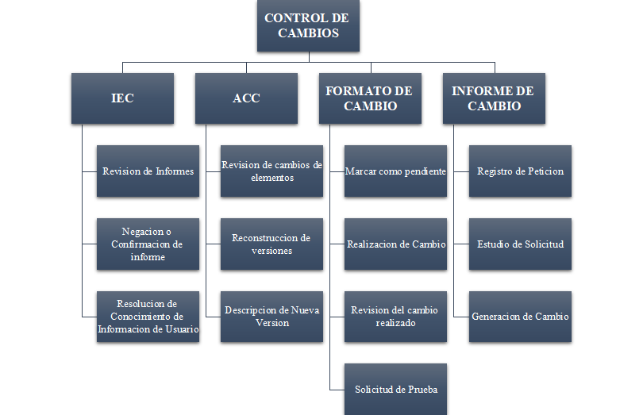

**9.11 Desarrolle una lista de comprobaciones que se pueda utilizar en las auditorías de configuración.**

**9.12 ¿Cuál es la diferencia entre una auditoría de GCS y una revisión técnica formal? ¿Se pueden juntar sus funciones en una sola revisión? ¿Cuáles son los pros y los contras?**